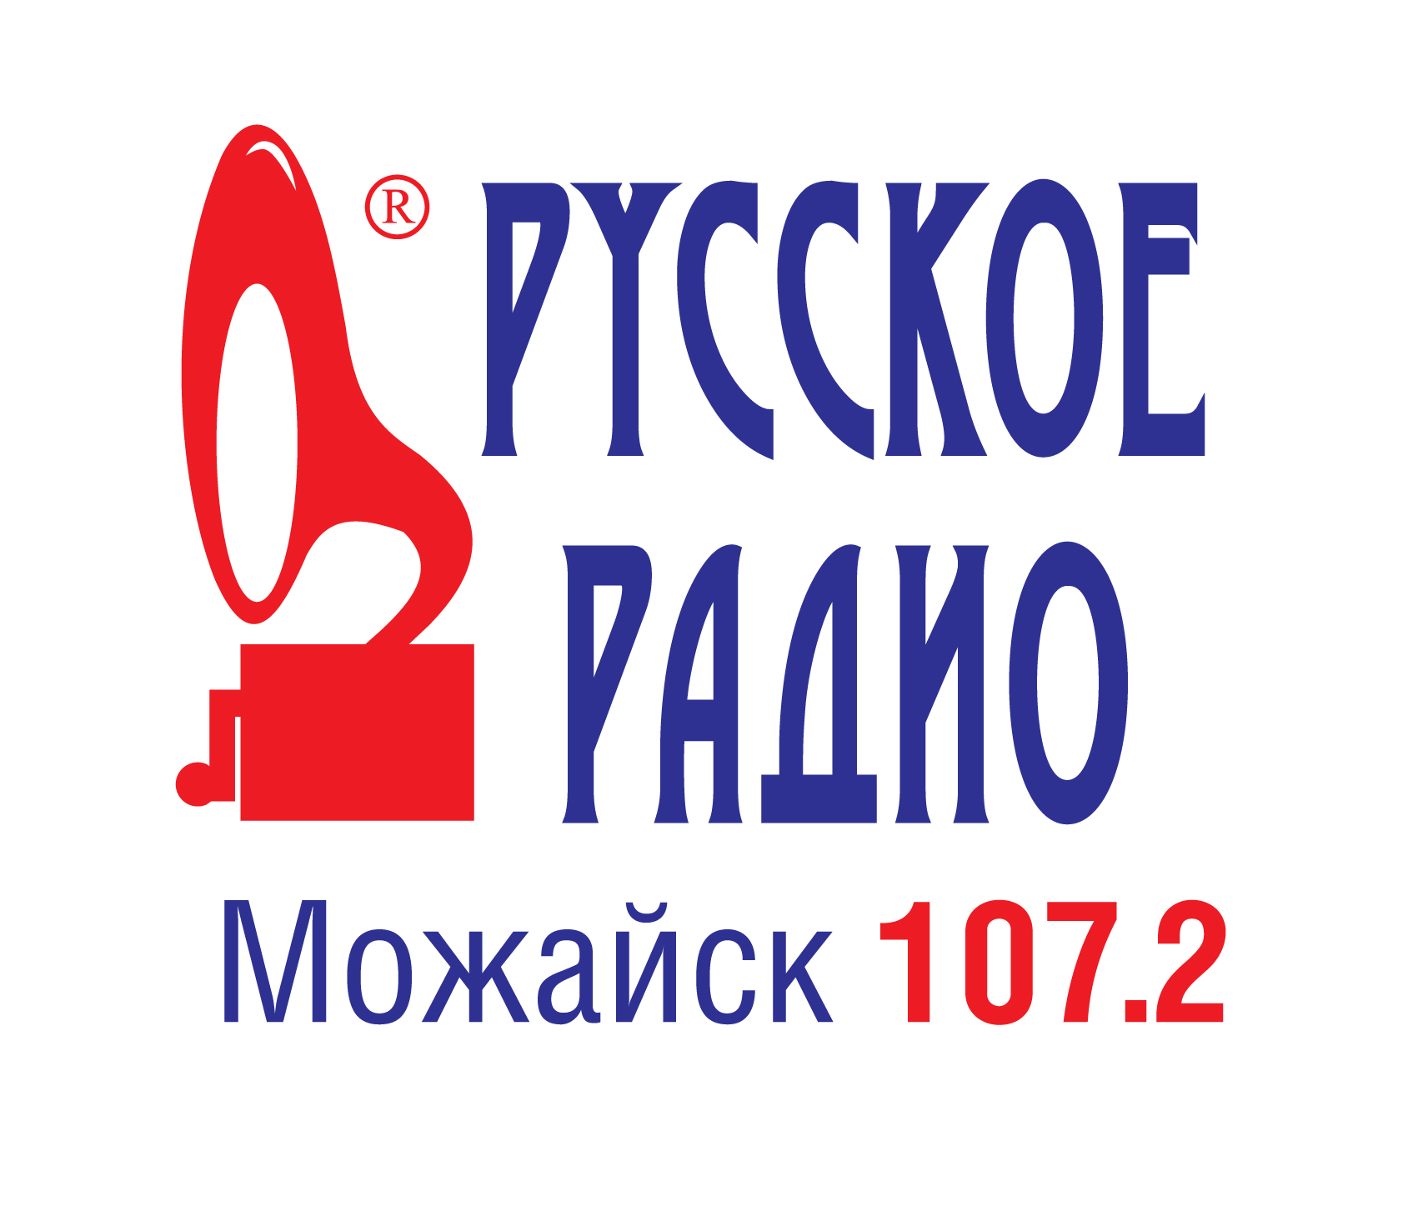
ТАРИФЫ НА РАЗМЕЩЕНИЕ РЕКЛАМЫ

Региональная рекламная служба в г.Можайск:
+7 (903) 730-6000 - рекламный
+7 (909) 937-666-7 - офисный
rusradio_m@mail.ru
continent@rosmail.ru

Тарифы на размещение рекламы в эфире радиостанции «Русское Радио – Можайск» 107,2 FM
(действуют с 11.01.2016г.)

Стоимость пакета за 1 месяц (30 дней) размещения
Только для локальных рекламодателей
Пакет № | Кол-во выходов  в день | Стоимость, руб. в зависимости от хронометража ролика
Пакет № | Кол-во выходов  в день | от 8 до 16  (15 сек.) | от 17 до 23  (20 сек.) | от 24 до 32  (30 сек.)
1 | 5 | 8 000 | 10 000 | 14 000
2 | 6 | 9 000 | 11 000 | 15 000
3 | 7 | 10 000 | 12 000 | 16 000
4 | 8 | 11 000 | 13 000 | 17 000
5 | 9 | 12 000 | 14 000 | 18 000
6 | 10 | 13 000 | 15 000 | 19 000
7 | 11 | 14 000 | 16 000 | 20 000
8 | 12 | 15 000 | 17 000 | 21 000

Время выхода в эфир на 20 и 50 минуте

Посекундное предложение для сторонних рекламодателей и Рекламных Агенств
ВРЕМЯ ВЫХОДА В ЭФИР, час. | Стоимость за 1сек, руб.
06:00 - 08:00 | 12,00
08:00 - 11:00 | 18,00
11:00 - 17.00 | 14,00
17:00 - 20:00 | 18,00
20:00 – 22:00 | 14,00
22:00 – 00:00 | 12,00
00:00 – 06:00 | 5,00

ЗАВИСИМОСТЬ СТОИМОСТИ ОТ ВРЕМЕНИ ЗВУЧАНИЯ АУДИОСПОТА
Время звучания до: | 10 сек | 15 сек | 20 сек | 30 сек | 45 сек | 60 сек
Коэффициент | 0,4 | 0,5 | 0,7 | 1,0 | 1,5 | 2,0

СКИДКИ:
Скидка для посекундного предложения рекламодателям и Рекламных Агенств – 35%.
Скидки действительны только при единовременной оплате всей суммы.
Предусмотрены индивидуальные скидки, в зависимости от длительности периода размещения.

НАЦЕНКИ:
Позиционирование аудио ролика в рекламном блоке - коэффициент 1,2.
Указанные цены НДС не облагаются, на основании ст. 346.11 гл. 26.2 НК РФ.
Расценки на изготовление рекламных роликов
Тип ролика | Стоимость, руб. | Особые условия
Информационный ролик | 2 000 | 1 голос
Информационный ролик | 2 500 | 2 голоса
Игровой ролик (рекламная сценка) | 3 500 | 2 голоса
Игровой ролик с песенными, стихотворными элементами | 5 000

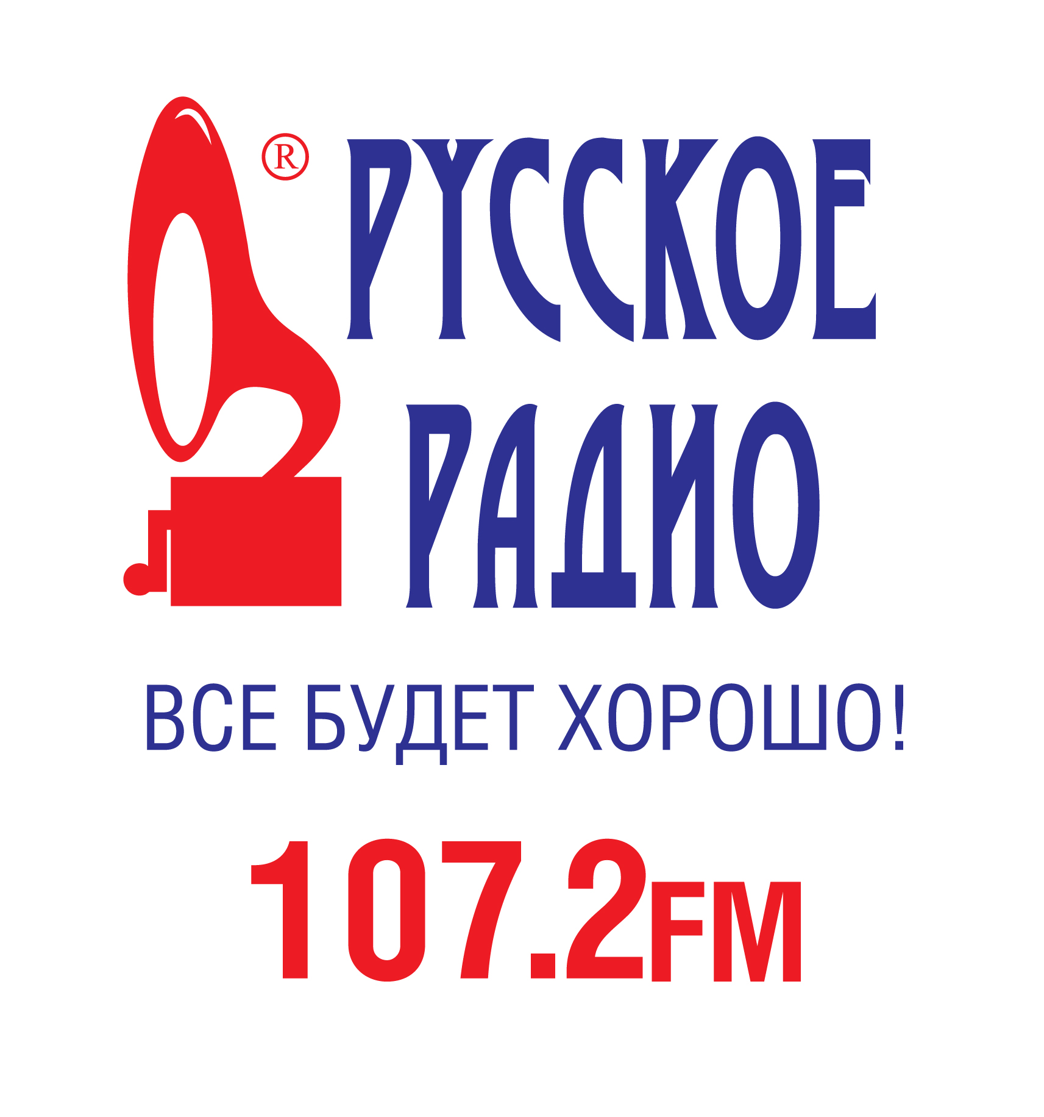
Вас приветствует Русское Радио Можайск!

То, что Вы о нас еще не знали .

ФОРМАТ
РУССКОЕ РАДИО - первая национальная станция России, воплотившая новый принцип вещания и использующая в своем эфире музыкальные произведения только на русском языке.

Музыка для души. И это чистая правда. Ведь человек, выросший в России, во всех своих состояниях обращался и обращается к песням на родном языке.

РУССКОЕ РАДИО сегодня - это лучшая отечественная музыка минувшего времени и наших дней, самые любимые и популярные артисты, самые последние хиты, информация о концертах любимых исполнителей.

ФАКТЫ
- НАЧАЛО ВЕЩАНИЯ – 1995 год
- КРУПНЕЙШАЯ РАДИОСЕТЬ В МИРЕ – более 2000 населенных пунктов России, Украины, Казахстана, Молдавии, Белоруссии, Армении и стран Прибалтики!
- САМАЯ РЕЙТИНГОВАЯ РАДИОСТАНЦИЯ – TOP 3 по России на протяжении более 20 лет!
- «Русское Радио» – это народный хит-парад «Золотой Граммофон»!
- Каждый год «Русское Радио» проводит Международный конкурс красоты «Мисс «Русское Радио». Отборочные туры проходят во многих городах вещания «Русского Радио», таким образом, в финале оказываются самые красивые девушки России и ближнего зарубежья. «Мисс «Русское Радио» - это настоящей праздник, шоу, в котором всегда участвуют артисты и знаменитости.
- Каждый час в эфире «Русского Радио» самые горячие и актуальные новости от «Русской Службы Новостей», которая представляет слушателям самые авторитетные экспертные оценки и мнения и самые достоверные источники информации.

АУДИТОРИЯ
Слушатели РУССКОГО РАДИО - люди, которые обладают стабильной жизненной позицией.
Слушатель РУССКОГО РАДИО:
- Возраст: 20-45 лет
- Доход: средний и высокий уровень
- Образование: среднее и высшее
- Социальный статус: специалисты, служащие, руководители.
Слушатели РУССКОГО РАДИО - это интересные люди во всех отношениях. Они читают книги, путешествуют, ходят на концерты, отдыхают в кругу самых близких людей.

РУССКОЕ РАДИО В МОЖАЙСКЕ!
РУССКОЕ РАДИО вещает в Можайске с 01 августа 2009 года на частоте 107.2 FM.
Зона вещания: Можайск, Руза, Нестерово, Дорохово, Тучково, Симбухово, Верея, Уваровка, Бородино, Горетово, Клементьево и т.д.

Организация не является плательщиком НДС. Основание: ст. 346.11 гл. 26.2 НК РФ. Уведомление ИМНС РФ по г.Можайск от 08.12.2003г., № 38, Упрощенная система налогообложения «Доходы».
«Русское радио» оставляет за собой право не выпускать в эфир аудиоматериалы с неудовлетворительным качеством, имеющие признаки нарушения Федерального Закона «О рекламе».
Если рекламируемые товары и услуги подлежат обязательной сертификации и/или лицензированию, рекламодатель обязан предоставить копии сертификатов и/или лицензий.

Региональная рекламная служба "РУССКОЕ РАДИО" в г.Можайске 107,2FM
По вопросам размещения рекламы, сотрудничества и партнёрства пишите
Кремененко Олегу Ивановичу <continent@rosmail.ru>
Ваш персональный менеджер:
Олег Иванович | Тел.: 8 (903) 730-6000 | continent@rosmail.ru

Для начала работ для Вашей рекламной кампании пожалуйста, заполните данный Бланк заявки на изготовление рекламного ролика (Вам будут высланы два варианта сценариев на Ваш выбор), просто ответьте на вопросы своими словами и вышлите этот файл на E-mail адрес:
Кремененко Олегу Ивановичу <continent@rosmail.ru>
1.Краткое описание рекламируемого товара, услуги.
Название рекламируемого товара, услуги, правильное ударение. (Что рекламируем)
(заполните здесь)

2. На какую социальную группу рассчитан рекламируемый товар, целевая аудитория (пол, возраст, социальное и материальное положение)
(заполните здесь)

3. Категория рекламного ролика
(информационный, со спецэффектами, игровой, с пропевкой, музыкальный, полнометражный «гимн», или иное)
(заполните здесь)

4. Какую идею требуется донести до данной социальной группы? (Информационные задачи рекламного ролика)
(заполните здесь)

5. Стилистика рекламного ролика
(классический, бизнес, молодёжный, женский, «жизненный», юмор, абстрактный, спокойный, динамичный)
(заполните здесь)

6. Какая информация должна обязательно быть представлена в тексте ролика? (Транскрипция и правильные ударения в используемых оригинальных и иностранных словах, какую информацию необходимо выделить)?
(заполните здесь)

7. Каким голосом должен быть начитан дикторский текст: мужской, женский, молодой, солидный и пр.?
(заполните здесь)

8. Музыкальное оформление, требования к музыкальной подложке, музыкальный стиль ролика, пожелания относительно звуковых спецэффектов.
(заполните здесь)

9. Хронометраж
(заполните здесь)

10. Способ подачи информации (нейтрально – информационно, позитивно, молодёжно, торжественно, декларативно, с драйвом, агрессивно, тепло, душевно, эротично, и т.п.)
(заполните здесь)

11. Адресный план (Адрес и/или телефон, слоган если есть)
(заполните здесь)

12. Дополнительные материалы о рекламируемом товаре, или их источники.
(заполните здесь)

ОБЯЗАТЕЛЬНО К ЗАПОЛНЕНИЮ
(ДЛЯ ТЕКУЩЕГО ВЗАИМОДЕЙСТВИЯ И ВЫСТАВЛЕНИЯ СЧЁТА)
Контакты (Контактное лицо/ФИО полностью, телефон, e-mail) | (заполните здесь)
Реквизиты организации-Заказчика/Плательщика  (Название организации, ИНН/КПП, адрес) | (заполните здесь)
Приблизительное время и срок трансляции | (заполните здесь)

Для заключения Договора и выставления Счёта прикрепите к отправляемому письму файл данной Заявки на изготовление аудио ролика и файл Учётной карты предприятия – плательщика (АО, ООО. ИП и др.)

Отправьте:

Кремененко Олегу Ивановичу <continent@rosmail.ru>

